Міністерство освіти і науки України Національний університет «Львівська політехніка»

Інститут інформаційно-комунікаційних технологій та електронної інженерії

Звіт до Практичної роботи №2
З дисципліни
«Основи інформаційних технологій і систем»
На тему: «Структурний синтез моделі складного об’єкта на прикладі технологічного процесу (ТП) іонно-плазмового напилення»

Виконав: ст.гр АП-43
Казидуб Олег

Прийняв:
доцент, Невінський Д.В

Львів – 2026
1. МЕТА РОБОТИ ТА ЗАВДАННЯ ДОСЛІДЖЕННЯ
Мета роботи: Ознайомитися з методологією та основними етапами структурного синтезу моделей складних технологічних об'єктів як багатополюсників на основі концепції «чорної скриньки». Навчитись виділяти технологічний процес іонно-плазмового напилення з оточуючого середовища, виявляти множину змінних-претендентів, формувати раціональні вектори вхідних та вихідних змінних за критеріями якості тонкоплівкових резисторів, здійснювати структурну декомпозицію процесу на фізично обґрунтовані підсистеми та оцінювати складність вихідної й декомпозованої моделей за методикою оцінки трудомісткості.
Завдання практичного заняття (відповідно до методичних вказівок):
1.1. Виділити об’єкт дослідження з оточуючого середовища, представити його у вигляді «чорної скриньки» та відібрати всіх можливих претендентів на роль вхідних і вихідних змінних моделі.
1.2. Використовуючи всю апріорну інформацію про технологічний процес іонно-плазмового напилення та характеристики кінцевого продукту (тонкоплівкові резистивні плівки), визначити вектор вхідних і вихідних змінних моделі типу «чорної скриньки».
1.3. Провести декомпозицію моделі типу «чорна скринька» ТП іонно-плазмового напилення на елементи.
1.4. Оцінити складність вихідної моделі типу «чорна скринька» та декомпозованої моделі технологічного процесу іонно-плазмового напилення.
2. ТЕОРЕТИЧНІ ОСНОВИ СТРУКТУРНОГО СИНТЕЗУ ТА ТЕХНОЛОГІЇ ІОННО-ПЛАЗМОВОГО НАПИЛЕННЯ
Структурний синтез моделі є першим етапом математичного моделювання складного об'єкта. Складним об'єктом називають систему, яка характеризується багатовимірним простором станів, наявністю взаємопов'язаних різнорідних фізичних процесів, нелінійністю внутрішніх зв'язків та впливом випадкових збурень середовища.
Процес структурного синтезу моделі складного об'єкта розбивають на чотири основні стадії:
1) визначення претендентів на роль вхідних та вихідних змінних моделі;
2) визначення раціональної кількості вхідних та вихідних змінних моделі;
3) декомпозиція моделі на простіші елементи;
4) визначення характеру зв’язку між входом та виходом моделі.
2.1. Фізичні принципи іонно-плазмового розпилення у трьохелектродній системі
Суть іонно-плазмового напилення тонких плівок полягає в обробці поверхні мішені з потрібної речовини іонами робочого газу (зазвичай високочистого аргону Ar⁺) та вибиванні атомів або молекул з мішені з подальшим їх переносом та конденсацією на підкладці. Для забезпечення чистоти одержуваної плівки процес ведуть при якомога меншому тиску робочого газу (0.05–1.0 Па) після попереднього вакуумування робочої камери до тиску порядку 10⁻⁴ Па.
Для стійкого горіння розряду при низьких тисках застосовують трьохелектродну (тріодну) розпилювальну систему (Рис. 2.1). У ній розряд збуджується між термокатодом (1) і анодом (2) при напрузі близько 100 В, формуючи плазму несамостійного газового розряду. Катод-мішень (3) перебуває під високим негативним потенціалом Um (кілька кіловольт) відносно термокатода, що забезпечує витягування та прискорення іонів Ar⁺ у напрямку мішені. Підкладка (4) закріплюється на підкладкотримачі (5), який оснащено нагрівачем (7), термопарою (8) та вводом для подачі ВЧ-зміщення (6).

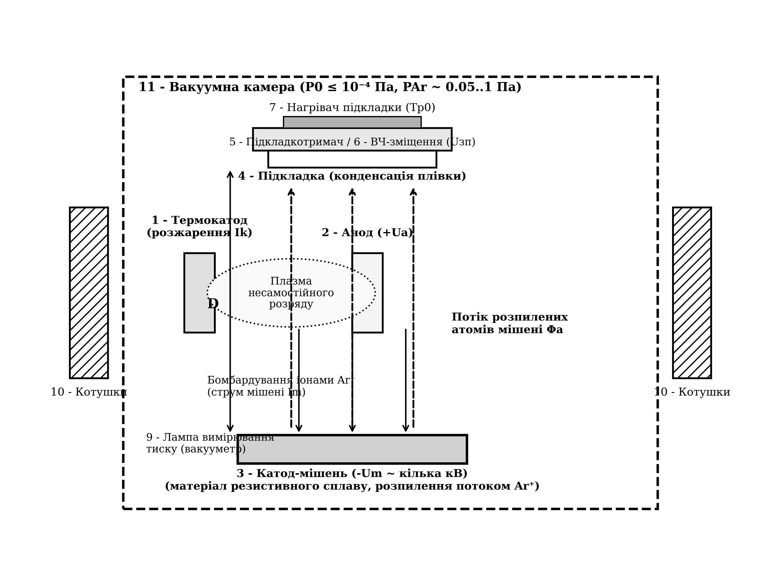
Рис. 2.1. Схема трьохелектродної (тріодної) системи іонно-плазмового напилення
Маса матеріалу, розпиленого з одиниці площі поверхні мішені за одиницю часу (питома масова швидкість розпилення), визначається за співвідношенням:
 | m_{p} = (S · A · j_{i}) / (N_{A} · e) | (2.1)

де:
S | — коефіцієнт розпилення матеріалу мішені (атом/іон);
A | — атомна маса матеріалу мішені (а.о.м.);
j_{i} | — густина іонного струму бомбардування мішені (А/м²);
N_{A} | — число Авогадро (6.022 · 10²³ моль⁻¹);
e | — елементарний заряд електрона (1.602 · 10⁻¹⁹ Кл).

2.2. Характеристики якості резистивних тонких плівок
Основними характеристиками тонкоплівкових резистивних шарів є:
• Питомий поверхневий опір ρs (Ом/Ω) — основний функціональний критерій резистивної плівки;
• Температурний коефіцієнт питомого опору TKρ (ТКС, 10⁻⁶ 1/°C або ppm/°C) — термостабільність резисторів;
• Товщина плівки d та нерівномірність плівки за товщиною δH = d / d0 — безрозмірне відношення товщини на відстані x0 від центру підкладки до товщини в центрі d0 (у відносних одиницях норма становить δH ∈ [0.95, 1.05], що еквівалентно відносному розкиду товщини |d0 - d|/d0 · 100 % ≤ 5 %);
• Механічні напруги σ (термічні й структурні) і адгезія F — критерії міцності зчеплення та відсутності розтріскування;
• Коефіцієнт часової стабільності Kст (%/1000 год) — стійкість опору до деградаційного старіння.

3. ВИКОНАННЯ ЗАВДАННЯ 1.1: ВИДІЛЕННЯ ОБ'ЄКТА З СЕРЕДОВИЩА ТА ВІДБІР ПРЕТЕНДЕНТІВ
Об'єктом дослідження виступає технологічний процес формування тонкоплівкових резисторів методом іонно-плазмового напилення у вакуумній трьохелектродній камері. Межа між об'єктом і навколишнім середовищем проходить по контуру вакуумної камери, електричних портах підведення живлення електродів, вентилю напуску аргону та тримачу підкладок.
Згідно з системною класифікацією, всі чинники розділено на такі групи:
1. Керовані вхідні змінні (Xкер) — 10 параметрів, які оператор або САК може оперативно змінювати;
2. Контрольовані некеровані вхідні фактори (Xконтр) — 5 параметрів установки та вихідних матеріалів, які контролюються вимірювальними приладами;
3. Неконтрольовані випадкові збурення (Ξ, шум) — випадкові флуктуації середовища, які згідно з методикою розглядаються як стохастичний шум і не включаються у детерміновану математичну модель;
4. Вихідні змінні якості (Y) — 8 характеристик, що описують результати технологічного процесу.
Таблиця 3.1. Множина змінних-претендентів на роль вхідних факторів моделі ТП
Група факторів | Позначення | Фізичний зміст змінної | Типовий діапазон | Роль у технологічному процесі
Керовані (Xкер) | Um | Прискорювальна напруга мішені | 1.0 ... 3.5 кВ | Визначає енергію іонів Ar⁺, коефіцієнт розпилення S та масу mp
Керовані (Xкер) | Ik | Струм розжарення термокатода | 10 ... 30 А | Керує термоелектронною емісією та концентрацією електронів у розряді
Керовані (Xкер) | Ua | Напруга анода | 50 ... 150 В | Створює поздовжнє електричне поле, підтримує несамостійний розряд
Керовані (Xкер) | P_Ar | Робочий тиск аргону в камері | 0.05 ... 1.0 Па | Визначає концентрацію нейтралів газу і довжину вільного пробігу
Керовані (Xкер) | Imk | Струм котушок магнітного поля | 0.5 ... 5.0 А | Фокусує розряд, підвищує густину плазми поблизу мішені
Керовані (Xкер) | th | Час напилення (осадження) | 2 ... 30 хв | Визначає кінцеву товщину резистивного шару d
Керовані (Xкер) | Tp0 | Температура підігріву підкладки | 100 ... 400 °C | Визначає рухомість адатомів, розмір кристалітів Lk та напруги σ
Керовані (Xкер) | Uзп | ВЧ-потенціал зміщення підкладки | -50 ... -300 В | Іонне бомбардування шару під час росту, видалення домішок
Керовані (Xкер) | ttr | Час попереднього тренування мішені | 5 ... 15 хв | Очищення поверхні мішені від оксидів до відкриття заслінки
Керовані (Xкер) | tвідп | Тривалість відпалу після напилення | 20 ... 60 хв | Стабілізація структури, релаксація напруг при регламентній Tвідп
Контрольовані (Xконтр) | D | Відстань «мішень — підкладка» | 50 ... 150 мм | Визначає тілесний кут розльоту і нерівномірність товщини δH
Контрольовані (Xконтр) | P0 | Попередній залишковий тиск | 10⁻⁴ ... 10⁻³ Па | Характеризує чистоту вакууму перед напуском Ar
Контрольовані (Xконтр) | P_залишк | Склад і парціальний тиск газів | O₂, H₂O, N₂ | Впливає на окислення і стабільність питомого опору
Контрольовані (Xконтр) | Xm, ρm | Розміри і густина мішені | діаметр 100..200 мм | Конструктивні геометричні та матеріальні константи
Контрольовані (Xконтр) | Rz | Шорсткість поверхні підкладки | 0.025 ... 0.1 мкм | Визначає адгезію F та дефектність початкового шару
Збурення (Ξ, шум) | ΔU_мережі | Коливання напруги живлення | ± 5 ... 10 % | Викликає нестабільність струмів дуги та мішені
Збурення (Ξ, шум) | Q_витік | Натікання через ущільнення | < 10⁻⁵ Па·л/с | Повільна деградація вакууму під час тривалого процесу
Збурення (Ξ, шум) | Деградація катода | Зміна емісії термокатода | з часом роботи | Призводить до дрейфу робочої точки розряду
Таблиця 3.2. Множина претендентів на роль вихідних змінних моделі ТП
Позначення | Характеристика якості | Одиниці | Метод контролю | Вимоги та зв'язок із цілями ТП
ρs | Поверхневий питомий опір | Ом/Ω | Чотирьохзондовий метод | Головний цільовий параметр резистивної плівки; задає діапазон номіналів
TKρ (ТКС) | Температурний коефіцієнт опору | 10⁻⁶ К⁻¹ (ppm/°C) | Термостатування при 20..125°C | Характеризує стабільність опору при зміні робочої температури (бажано |ТКС| < 50 ppm)
δH | Нерівномірність по товщині | відн. од. (d/d0) | Оптична або профілометрія | Визначає розкид опору резисторів на груповій підкладці (вимога δH = 0.95..1.05)
d | Товщина плівки | нм (мкм) | Еліпсометрія, МІІ-4 | Визначає абсолютний опір і структуру; зв'язана з ρs через питомий об'ємний опір ρ
Kст | Коефіцієнт часової стабільності | %/1000 год | Прискорені кліматичні випробування | Гарантує відсутність дрейфу номіналу резистора в процесі експлуатації апаратури
σ | Внутрішні механічні напруги | МПа | Рентгенівський дифрактометр / прогин | Впливають на адгезію та довговічність; завеликі напруги викликають відлущування
F | Адгезійна міцність зчеплення | Н/м² (МПа) | Метод нормального відриву / дряпання | Визначає надійність з'єднання плівки з діелектричною підкладкою
Lk | Середній розмір кристалітів | нм | Електронна мікроскопія (ТЕМ) | Структурний параметр; визначає механізм розсіювання електронів

4. ВИКОНАННЯ ЗАВДАННЯ 1.2: СИНТЕЗ РАЦІОНАЛЬНИХ ВЕКТОРІВ ВХОДІВ І ВИХОДІВ
На другому етапі структурного синтезу формується вектор вхідних керованих змінних та регульованих технологічних параметрів X і вектор вихідних параметрів якості Y моделі «чорної скриньки». Для забезпечення повної відповідності між моделлю «чорної скриньки» та декомпозованою системою (щоб уникнути методологічної помилки неузгодженості просторів входів) до вектору X включено всі 11 зовнішніх регульованих чинників, що подаються на входи підсистем.
Обґрунтування складу векторів:
1. Змінна x9 = tвідп задає тривалість відпалу; температура відпалу Tвідп зафіксована регламентом (Tвідп = 300 °C = const), тому з метою уникнення дублювання режимних параметрів варіюється саме час витримки tвідп.
2. Змінна x10 = ttr (час тренування мішені) включена до вектору, оскільки вона представлена на блок-схемі ТП методички і керує ступенем очищення поверхні мішені від адсорбованих оксидів перед відкриттям заслінки.
3. Змінна x11 = D (відстань мішень–підкладка) включена до вектору X, оскільки за методикою δH = f(x0, Xm, D), тобто саме взаємне геометричне розташування мішені та підкладки безпосередньо формує просторовий профіль товщини δH.
4. Фоновий тиск P0 ≤ 10⁻⁴ Па та матеріал мішені стандартизовані технологічним регламентом і віднесені до стабільних умов.
Таблиця 4.1. Сформовані раціональні вектори змінних моделі «чорної скриньки» ТП (n = 11, m = 5)
Вектор | Позначення | Найменування параметра | Обґрунтування включення у вектор
Входи X  (n = 11) | x1 = Um | Напруга на мішені (кВ) | Керує енергією бомбардування і коефіцієнтом розпилення S
Входи X | x2 = Ik | Струм розжарення катода (А) | Керує емісією електронів і підтримкою дугового розряду
Входи X | x3 = Ua | Напруга анода (В) | Формує прискорювальний потенціал для електронів розряду
Входи X | x4 = P_Ar | Робочий тиск аргону (Па) | Визначає концентрацію іонів, тиск розряду та довжину пробігу
Входи X | x5 = Imk | Струм магнітних котушок (А) | Фокусує плазмовий шнур, підвищує густину іонного струму ji
Входи X | x6 = th | Час напилення (хв) | Визначає накопичену товщину плівки d і поверхневий опір ρs
Входи X | x7 = Tp0 | Температура підкладки (°C) | Визначає термодинаміку конденсації та ріст кристалітів Lk
Входи X | x8 = Uзп | ВЧ-зміщення підкладки (В) | Забезпечує іонне самоочищення плівки під час росту
Входи X | x9 = tвідп | Тривалість відпалу (хв) | Керує релаксацією напруг σ та формуванням ТКС при Tвідп=const
Входи X | x10 = ttr | Час тренування мішені (хв) | Очищує поверхню мішені від оксидів до початку напилення
Входи X | x11 = D | Відстань «мішень — підкладка» (мм) | Визначає геометричний фактор розльоту та нерівномірність δH
Виходи Y  (m = 5) | y1 = ρs | Поверхневий питомий опір (Ом/□) | Основний функціональний критерій резистивної плівки
Виходи Y | y2 = δH | Нерівномірність товщини (відн. од.) | Критерій просторової однорідності плівки на підкладці
Виходи Y | y3 = TKρ | Температурний коефіцієнт опору | Критерій термостабільності резистивного елемента
Виходи Y | y4 = Kст | Коефіцієнт часової стабільності (%) | Критерій експлуатаційної довговічності та відсутності дрейфу
Виходи Y | y5 = σ | Внутрішні механічні напруги (МПа) | Критерій механічної надійності та адгезійної міцності

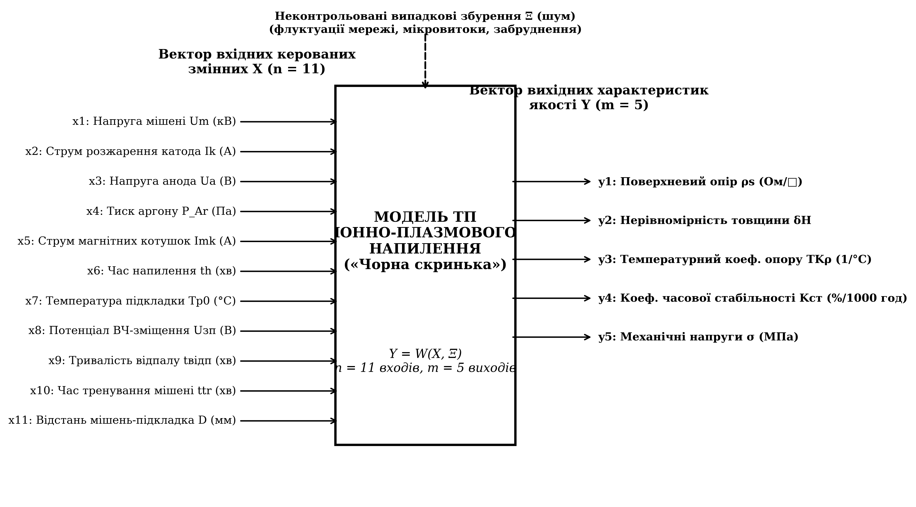
Рис. 4.1. Блок-схема моделі типу «чорна скринька» ТП іонно-плазмового напилення (n = 11 входів, m = 5 виходів)
Математичний опис моделі «чорної скриньки» має вигляд:
 | Y(t) = W [ X(t), Ξ(t) ] | (4.1)

де:
X(t) | — вектор вхідних керованих і технологічно регульованих змінних X(t) = [x₁(t), ..., x₁₁(t)]ᵀ ∈ ℝ¹¹;
Y(t) | — вектор вихідних характеристик якості резистивного шару Y(t) = [y₁(t), ..., y₅(t)]ᵀ ∈ ℝ⁵;
Ξ(t) | — вектор неконтрольованих випадкових збурень середовища.

5. ВИКОНАННЯ ЗАВДАННЯ 1.3: ДЕКОМПОЗИЦІЯ МОДЕЛІ ТП НА ПІДСИСТЕМИ
З метою спрощення синтезу та запобігання «прокляттю розмірності» модель «чорної скриньки» розщеплено на 4 взаємопов'язані фізико-технологічні підсистеми (q = 4). Зовнішні входи підсистем строго відповідають усім 11 компонентам вектору X вихідної моделі:
1. Підсистема 1 (ПС-1): Генерація плазми та газового розряду. Описує термоелектронну емісію з катода, прискорення електронів полем анода та іонізацію аргону при зіткненнях у магнітному полі. Входи: Ik, Ua, P_Ar, Imk (n₁ = 4 зовнішні входи). Виходи: струм дуги Id, густина плазми ne (m₁ = 2).
2. Підсистема 2 (ПС-2): Іонне розпилення мішені. Описує прискорення іонів Ar⁺ високовольтним полем мішені, бомбардування очищеної поверхні та емісію атомів. Входи: струм дуги Id (проміжний зв'язок з ПС-1), напруга мішені Um, час тренування ttr (n₂ = 3). Виходи: потік розпилених атомів Φa та струм мішені Im (m₂ = 2).
3. Підсистема 3 (ПС-3): Масоперенос атомів у газорозрядному середовищі. Описує вільний проліт і розсіювання атомів на молекулах газу на відстані D. Входи: потік атомів Φa (з ПС-2), тиск аргону P_Ar, відстань мішень-підкладка D (n₃ = 3). Виходи: швидкість осадження плівки V та нерівномірність потоку за перерізом δV, яка безпосередньо формує вихід y2 = δH (m₃ = 2).
4. Підсистема 4 (ПС-4): Конденсація, структура та відпал плівки. Описує зародкоутворення, поверхневу дифузію адатомів під дією температури Tp0 та ВЧ-потенціалу Uзп, а також релаксацію механічних напруг під час відпалу tвідп. Струм мішені Im з ПС-2 виступає асистуючим фактором нагріву. Входи: швидкість осадження V (з ПС-3), час напилення th, температура Tp0, ВЧ-зміщення Uзп, тривалість відпалу tвідп (n₄ = 5). Виходи: y1 = ρs, y3 = TKρ, y4 = Kст, y5 = σ (m₄ = 4).

Таблиця 5.1. Параметрична специфікація підсистем декомпозованої моделі ТП
Підсистема | Фізична сутність | Вхідні координати | nᵢ | Вихідні координати | mᵢ
ПС-1 | Генерація плазми | x2=Ik, x3=Ua, x4=P_Ar, x5=Imk | 4 | Id, ne (струм дуги, густина) | 2
ПС-2 | Розпилення мішені | Id (з ПС-1), x1=Um, x10=ttr | 3 | Φa, Im (потік атомів, струм мішені) | 2
ПС-3 | Масоперенос у газі | Φa (з ПС-2), x4=P_Ar, x11=D | 3 | V, δV (швидкість → y2=δH) | 2
ПС-4 | Конденсація, структура та відпал | V (з ПС-3), x6=th, x7=Tp0, x8=Uзп, x9=tвідп | 5 | y1=ρs, y3=TKρ, y4=Kст, y5=σ | 4
Разом | Декомпозована система (q = 4) | Всі 11 зовнішніх входів X | — | Всі 5 вихідних параметрів Y | —

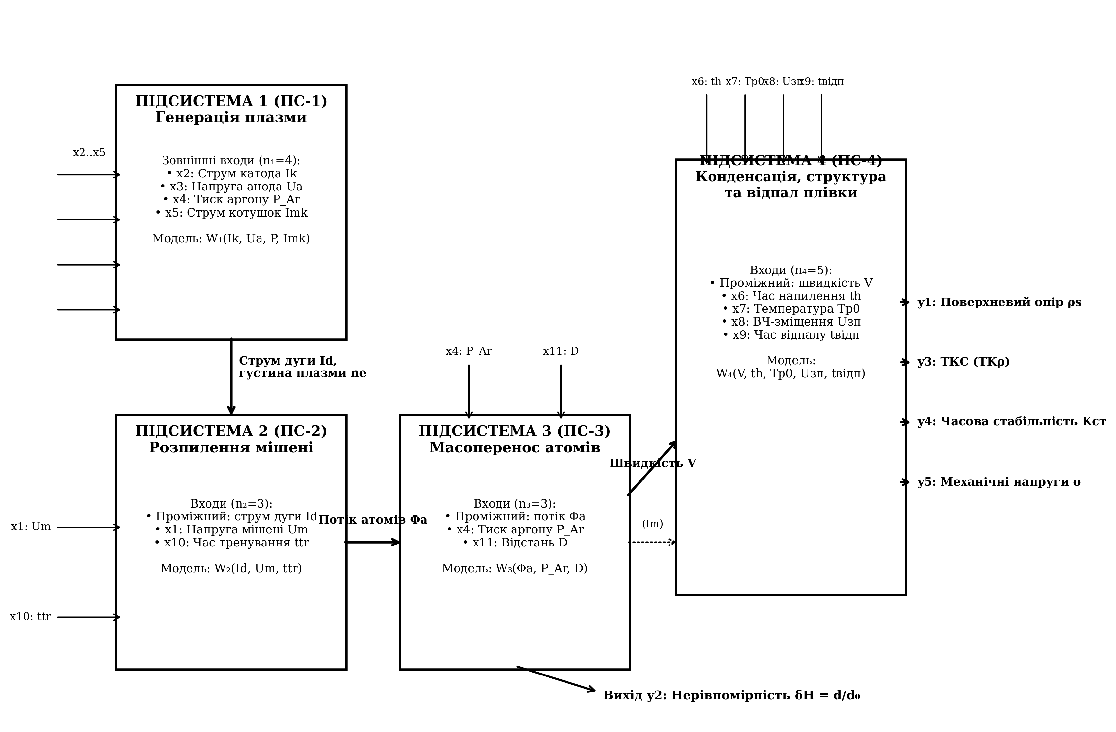
Рис. 5.1. Структурна схема декомпозованої моделі ТП іонно-плазмового напилення (q = 4 підсистеми)

6. ВИКОНАННЯ ЗАВДАННЯ 1.4: ОЦІНКА СКЛАДНОСТІ ТА АНАЛІЗ ЕФЕКТИВНОСТІ ДЕКОМПОЗИЦІЇ
Складність вихідної та декомпозованої моделі оцінюється за методикою, де в основу числової міри складності L покладено трудомісткість синтезу моделі, тобто витрати ресурсів, необхідні для її побудови:
 | L = n^{r} · m | (6.1)

де:
n, m | — кількість входів і виходів досліджуваної моделі;
r | — коефіцієнт, що характеризує ступінь збільшення трудомісткості синтезу моделі при збільшенні на одиницю числа її входів.

Для декомпозованої моделі, що складається з q підсистем, сумарна складність за адитивною схемою становить:
 | L_{g} = ∑(i=1..q) L_{i} = ∑(i=1..q) [ n_{i}^{r} · m_{i} ] | (6.2)

де:
q | — кількість виділених підсистем декомпозованої моделі (q = 4);
n_{i}, m_{i} | — кількість входів і виходів i-ї підсистеми;
L_{i} | — складність синтезу окремої i-ї підсистеми.

Коефіцієнт зменшення складності (виграш від декомпозиції) визначається співвідношенням:
 | K_{L} = L / L_{g} | (6.3)

де:
K_{L} | — коефіцієнт виграшу від декомпозиції моделі;
L, L_{g} | — складності вихідної моделі «чорної скриньки» та декомпозованої моделі відповідно.

6.1. Розрахунок складності для вихідної та декомпозованої моделей
Нижче наведено покрокові розрахунки для вихідної моделі «чорної скриньки» (n = 11, m = 5) та декомпозованої моделі (q = 4):
1) Складність вихідної моделі «чорної скриньки» L = nʳ · m (n = 11, m = 5):
• При r = 1.0: L = 11¹ · 5 = 55 ум. од. (занижена лінійна оцінка за відсутності даних про r);
• При r = 1.5: L = 11¹·⁵ · 5 = 36.48 · 5 = 182.4 ум. од.;
• При r = 2.0: L = 11² · 5 = 121 · 5 = 605 ум. од. (характерно для моделей з парними взаємодіями);
• При r = 2.5: L = 11²·⁵ · 5 = 401.32 · 5 = 2006.6 ум. од.;
• При r = 3.0: L = 11³ · 5 = 1331 · 5 = 6655 ум. од. (поліноми вищого порядку).
2) Складність декомпозованої моделі з q = 4 підсистемами Lg = ∑ Li:
Підсистеми: ПС-1 (n₁=4, m₁=2); ПС-2 (n₂=3, m₂=2); ПС-3 (n₃=3, m₃=2); ПС-4 (n₄=5, m₄=4).
• Розрахунок при r = 1.0 (лінійна модель):
L₁ = 4¹ · 2 = 8; L₂ = 3¹ · 2 = 6; L₃ = 3¹ · 2 = 6; L₄ = 5¹ · 4 = 20;
Lg = 8 + 6 + 6 + 20 = 40 ум. од. (Виграш: KL = 55 / 40 = 1.375, зменшення складності на 27.3 %).
• Розрахунок при r = 1.5:
L₁ = 4¹·⁵ · 2 = 16.0; L₂ = 3¹·⁵ · 2 = 10.39; L₃ = 10.39; L₄ = 5¹·⁵ · 4 = 44.72;
Lg = 16.0 + 10.39 + 10.39 + 44.72 = 81.5 ум. од. (Виграш: KL = 182.4 / 81.5 = 2.238, у 2.24 разу).
• Розрахунок при r = 2.0 (парні взаємодії факторів):
L₁ = 4² · 2 = 32; L₂ = 3² · 2 = 18; L₃ = 3² · 2 = 18; L₄ = 5² · 4 = 100;
Lg = 32 + 18 + 18 + 100 = 168 ум. од. (Виграш: KL = 605 / 168 = 3.601, трудомісткість знизилася у 3.60 раза!).
• Розрахунок при r = 2.5:
L₁ = 4²·⁵ · 2 = 64.0; L₂ = 3²·⁵ · 2 = 31.18; L₃ = 31.18; L₄ = 5²·⁵ · 4 = 223.6;
Lg = 64.0 + 31.18 + 31.18 + 223.6 = 350.0 ум. од. (Виграш: KL = 2006.6 / 350.0 = 5.733, у 5.73 разу).
• Розрахунок при r = 3.0 (кубічні взаємодії):
L₁ = 4³ · 2 = 128; L₂ = 3³ · 2 = 54; L₃ = 3³ · 2 = 54; L₄ = 5³ · 4 = 500;
Lg = 128 + 54 + 54 + 500 = 736 ум. од. (Виграш: KL = 6655 / 736 = 9.042, трудомісткість скоротилася у 9.04 раза!).

Таблиця 6.1. Зведена таблиця складності моделей та коефіцієнта виграшу KL
Ступінь r | L (вих.) | L₁ (ПС1) | L₂ (ПС2) | L₃ (ПС3) | L₄ (ПС4) | Lg (декомп.) | Виграш KL
r = 1.0 (лінійна) | 55 | 8 | 6 | 6 | 20 | 40 | 1.38 (+27.3 %)
r = 1.5 | 182 | 16.0 | 10.4 | 10.4 | 44.7 | 81.5 | 2.24 (у 2.2 р.)
r = 2.0 (квадрат.) | 605 | 32 | 18 | 18 | 100 | 168 | 3.60 (у 3.6 р.)
r = 2.5 | 2007 | 64.0 | 31.2 | 31.2 | 223.6 | 350.0 | 5.73 (у 5.7 р.)
r = 3.0 (кубічна) | 6655 | 128 | 54 | 54 | 500 | 736 | 9.04 (у 9.0 р.)
6.2. Порівняльний аналіз альтернативних варіантів декомпозиції
Для оцінки раціональності прийнятої 4-підсистемної моделі розглянуто три альтернативні варіанти структури ТП при r = 2.0:
1. Варіант 1 (Дворівнева агрегована декомпозиція, q = 2): об'єднання розпилювального вузла (n_A = 6, m_A = 1, L_A = 36) та вузла осадження плівки (n_B = 7, m_B = 5, L_B = 49 · 5 = 245). Сумарна складність: Lg = 36 + 245 = 281 ум. од. (KL = 2.15);
2. Варіант 2 (Базова 4-підсистемна модель, q = 4): генерація плазми + розпилення мішені + масоперенос + конденсація та відпал. Сумарна складність: Lg = 168 ум. од. (KL = 3.60);
3. Варіант 3 (Поглиблена 5-підсистемна декомпозиція, q = 5): виділення операції відпалу в окрему підсистему ПС-5. Підсистема конденсації має n_4a = 4, m_4a = 2 (L_4a = 32), а підсистема відпалу — n_5 = 3, m_5 = 4 (L_5 = 36). Сумарна складність знижується до Lg = 32 + 18 + 18 + 32 + 36 = 136 ум. од. (KL = 4.45).
Порівняльний аналіз показує, що варіанти з q = 4 та q = 5 лежать в області раціональної декомпозиції. Подальше штучне подрібнення об'єкта (q ≥ 6..7) супроводжується різким зростанням числа проміжних змінних та вимірювальних каналів, що збільшує загальні апаратні й методичні витрати на ідентифікацію (як показано на теоретичній U-подібній кривій Рис. 6.1, б).

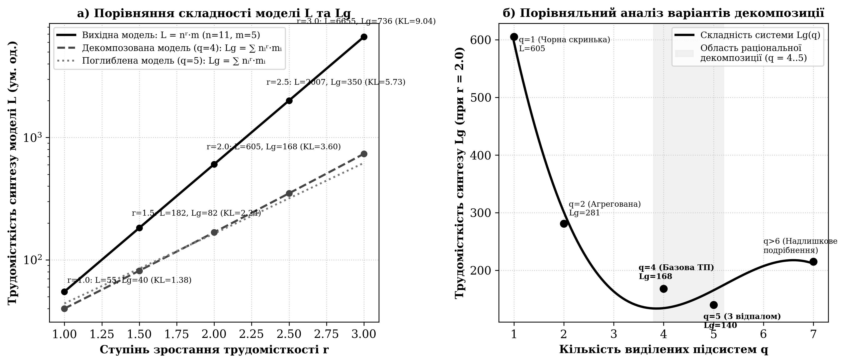
Рис. 6.1. Графічний аналіз: а) порівняння складностей L та Lg; б) порівняльний аналіз варіантів декомпозиції

7. ВИСНОВКИ
У процесі виконання практичної роботи № 2 було здійснено структурний синтез моделі технологічного процесу іонно-плазмового напилення тонкоплівкових резисторів у вакуумній трьохелектродній (тріодній) системі. За результатами дослідження зроблено такі висновки:
1. Застосування концепції «чорної скриньки» дозволило виділити технологічний процес із навколишнього середовища вакуумної установки. Виявлено та систематизовано повну множину з 15 контрольованих вхідних параметрів (10 керованих змінних та 5 конструктивно-регламентних констант), 3 випадкових неконтрольованих збурень середовища (шуми, які згідно з методикою не включаються у детерміновану математичну модель), а також 8 параметрів-претендентів на роль вихідних характеристик якості резистивних плівок.
2. На основі апріорної технологічної інформації та вимог до резистивних шарів синтезовано раціональний вектор вхідних керованих і регульованих змінних X розмірністю n = 11 (Um, Ik, Ua, P_Ar, Imk, th, Tp0, Uзп, tвідп, ttr, D) та вектор вихідних параметрів якості Y розмірністю m = 5 (поверхневий опір ρs, нерівномірність товщини δH, ТКС TKρ, коефіцієнт часової стабільності Kст, внутрішні механічні напруги σ). Забезпечено повну узгодженість зовнішніх входів підсистем із вектором X вихідної моделі.
3. Проведено декомпозицію моделі типу «чорна скринька» на 4 фізико-технологічні підсистеми: генерація плазми (ПС-1), іонне розпилення мішені (ПС-2), масоперенос атомів у газовому середовищі (ПС-3), конденсація, структура та відпал плівки (ПС-4). Визначено проміжні координати зв'язку між підсистемами (струм дуги Id, потік розпилених атомів Φa, швидкість осадження V).
4. Кількісна оцінка складності за критерієм L = nʳ · m та Lg = ∑ Li підтвердила високу ефективність декомпозиції:
• при лінійній залежності (r = 1.0) складність знижується з L = 55 до Lg = 40 ум. од. (виграш KL = 1.38);
• для моделей другого порядку з парними взаємодіями факторів (r = 2.0) складність вихідної моделі L = 605, а декомпозованої Lg = 168 ум. од. (трудомісткість знизилася у 3.60 раза);
• при вищих ступенях нелінійності (r = 3.0) трудомісткість синтезу скорочується у 9.04 раза (L = 6655 проти Lg = 736).
5. Порівняльний аналіз кількох варіантів структури показав, що декомпозиція на 4–5 підсистем є раціональною: вона забезпечує кардинальне зниження розмірності задачі та зберігає пряму фізичну інтерпретованість блоків. Подальше подрібнення (q ≥ 6..7) недоцільне через надмірне зростання кількості інтерфейсних змінних, що ускладнює інтеграцію в автоматизованих системах керування (АСКТП) мікроелектроніки.

